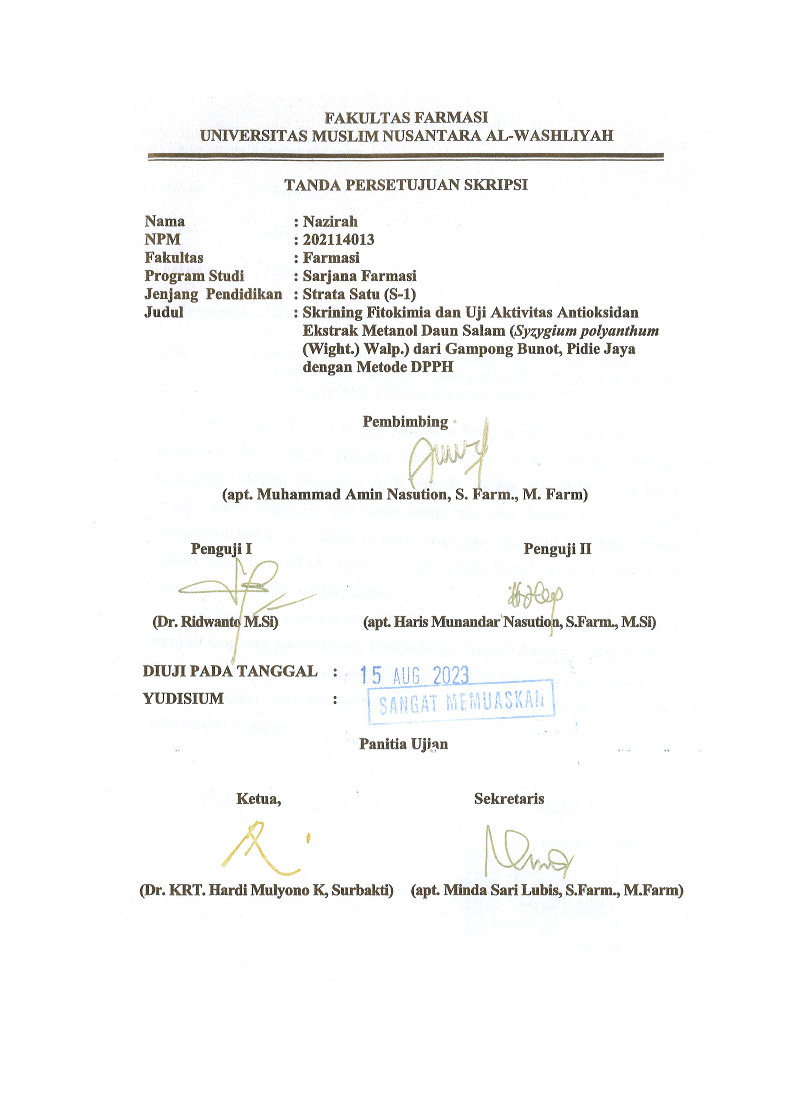
FAKULTAS FARMASI
UNIVERSITAS MUSLIM NUSANTARA AL-WASHLIYAH

TANDA PERSETUJUAN SKRIPSI

Nama : Nazirah
NPM : 202114013
Fakultas : Farmasi
Program Studi : Sarjana Farmasi
Jenjang Pendidikan : Strata Satu (S-1)
Judul : Skrining Fitokimia dan Uji Aktivitas Antioksidan Ekstrak Metanol Daun Salam (Syzygium polyanthum
(Wight.) Walp.) dari Gampong Bunot, Pidie Jaya
dengan Metode DPPH

Pembimbing

(apt. Muhammad Amin Nasution, S. Farm., M. Farm)

Penguji I Penguji II

(Dr. Ridwanto M.Si) (apt. Haris Munandar Nasution, S.Farm., M.Si)

DIUJI PADA TANGGAL :
YUDISIUM :

Panitia Ujian

Ketua, Sekretaris

(Dr. KRT. Hardi Mulyono K, Surbakti) (apt. Minda Sari Lubis, S.Farm., M.Si)

